Информационно-статистический обзор

рассмотренных в октябре 2022 года обращений, запросов информации

и сообщений граждан, объединений граждан, в том числе юридических лиц, поступивших в адрес министра культуры Новосибирской области, а также результатов рассмотрения обращений и принятых мер

Рассмотрение обращений граждан, организаций и общественных объединений, направленных в министерство культуры Новосибирской области (далее – министерство), организовано в соответствии с Конституцией Российской Федерации, действующим федеральным и областным законодательством, иными нормативными правовыми актами Новосибирской области. Работу по своевременному и полному рассмотрению обращений граждан осуществляет отдел организационной и кадровой работы министерства.
Требования к организации работы с обращениями граждан, организаций и общественных объединений и проведению личного приема граждан в министерстве установлены Инструкцией «О порядке организации работы с обращениями граждан», утвержденной приказом министерства от 15.01.2018 № 10 (в ред. от 29.05.2018).
В октябре 2022 года в адрес министра культуры Новосибирской области поступило 70 обращений (в октябре 2021 года – 27, в сентябре 2022 года – 50), в том числе:
1) письменных обращений – 56 (в том числе: из общественной приемной Губернатора Новосибирской области и Правительства Новосибирской области – 30, непосредственно в министерство – 26);
Для сравнения: в октябре 2021 года – 23 (10/13), в сентябре 2022 года – 44 (27/7).
2) устных обращений в ходе личного приема – 11, в т.ч. 1 по резолюции Губернатора Новосибирской области (в октябре 2021 года – 4, в сентябре 2022 года – 5).
3) устных обращений, поступивших на справочный телефон – 3 (в октябре 2021 года – 0, в сентябре 2022 года – 1).

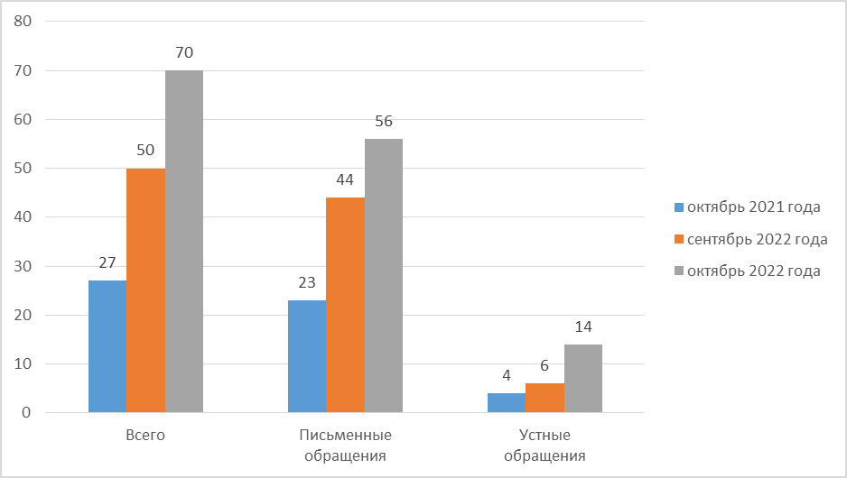

По сравнению с октябрем прошлого 2021 года общеее количество обращений увеличилось на 160% (на 43 обращения), по сравнению с сентябрем 2022 года увеличилось на 40% (на 20 обращений).

1. Письменные обращения.
Все письменные обращения, поступившие в министерство, зарегистрированы в специализированной системе электронного документооборота и делопроизводства.
Из поступивших непосредственно в министерство 26 обращений:
- заявления – 23 (в октябре 2021 года – 10, в сентябре 2022 года – 14);
- жалобы – 0 (в октябре 2021 года – 0, в сентябре 2022 года – 1);
- предложения – 1 (в октябре 2021 года – 2, в сентябре 2022 года – 0);
- запросы – 2 (в октябре 2021 года – 0, в сентябре 2022 года – 2);
- не обращения – 0 (в октябре 2021 года – 1, в сентябре 2022 года – 0).

Тематика обращений:
- Образование. Наука. Культура:
Культура (за исключением международного сотрудничества) – 24
Образование (за исключением международного сотрудничества) – 2

По результатам рассмотрения письменных обращений:
- даны разъяснения и консультации – 20
- поддержано, в том числе, меры приняты – 1
- направлено по компетенции – 4
- в дело – 1
В том числе:
- рассмотрено совместно с органами местного самоуправления – 1

2. Личный прием и устные обращения.

В соответствии с постановлением Губернатора Новосибирской области от 25.12.2006 № 516 «О совершенствовании организации личных приемов граждан в администрации Губернатора Новосибирской области и Правительства Новосибирской области, областных исполнительных органах государственной власти Новосибирской области» установлен единый день приема граждан, каждую пятницу с 14.00.
В октябре 2022 года министр культуры Новосибирской области и его заместители в единый день приема граждан приняли 10 человек по 7 вопросам (в октябре 2021 года – 4 человека по 4 вопросам, в сентябре 2022 года – 5 человек по 5 вопросам),
На справочный телефон обращения поступило 3 обращения (в октябре 2021 года – 0, в сентябре 2022 года – 1).

